一、运行模式（运行级别）

clipboard.png

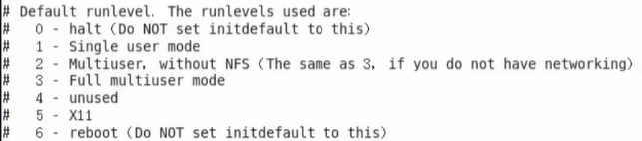

0 --表示关机的级别（不要将默认的运行级别设置为这个值）

1 -- 单用户模式

2 -- 多用户模式，不带NFS（Network File System 网络文件系统）

3 -- 多用户模式，完整的多用户模式（不带桌面）

4 -- 没有被使用的模式（被保留模式）

5 -- 完整的图形化界面模式

6 -- 重启级别（不要将默认的运行级别设置为这个值）

init 0 关机

init 3 切换到不带图形界面的模式

init 5 切换到图形界面

init 6 重启

三、网络设置

网卡配置文件位置

clipboard.png

网卡的重启操作

a、systemctl restart network（部分linux分支）

b、/etc/init.d/network restart（通用）

建立快捷方式（软链接）

ln -s

clipboard.png

重启单个网卡

ifdown 网卡名

ifup 网卡名

四、ssh服务（重点）

ssh（secure shell 安全外壳协议） 远程连接协议，远程文件传输协议

协议使用的端口号默认是22

配置文件位置

clipboard.png

端口号范围 0-65535